Cote d’Ivoire

## Freedom House political status

The data set shows the Freedom House political scores and status of the country each year.

## # A tibble: 19 x 5  
## country iso3c date mean status   
## <chr> <chr> <dbl> <dbl> <chr>   
## 1 Cote d'Ivoire CIV 1996 5.5 Not Free   
## 2 Cote d'Ivoire CIV 1998 5 Not Free   
## 3 Cote d'Ivoire CIV 2000 5.5 Partly Free  
## 4 Cote d'Ivoire CIV 2002 6 Not Free   
## 5 Cote d'Ivoire CIV 2003 5.5 Not Free   
## 6 Cote d'Ivoire CIV 2004 6 Not Free   
## 7 Cote d'Ivoire CIV 2005 6 Not Free   
## 8 Cote d'Ivoire CIV 2006 6.5 Not Free   
## 9 Cote d'Ivoire CIV 2007 6 Not Free   
## 10 Cote d'Ivoire CIV 2008 5.5 Not Free   
## 11 Cote d'Ivoire CIV 2009 5.5 Not Free   
## 12 Cote d'Ivoire CIV 2010 6.5 Not Free   
## 13 Cote d'Ivoire CIV 2011 6 Not Free   
## 14 Cote d'Ivoire CIV 2012 5 Partly Free  
## 15 Cote d'Ivoire CIV 2013 4.5 Partly Free  
## 16 Cote d'Ivoire CIV 2014 4.5 Partly Free  
## 17 Cote d'Ivoire CIV 2015 4 Partly Free  
## 18 Cote d'Ivoire CIV 2016 4 Partly Free  
## 19 Cote d'Ivoire CIV 2017 4 Partly Free

## Freedom House classification of political change

The data set shows the GDP growth and the ecomic growth classification of the country each year.

## # A tibble: 19 x 4  
## country iso3c date politicalChangeFH  
## <chr> <chr> <dbl> <chr>   
## 1 Cote d'Ivoire CIV 1996 no change   
## 2 Cote d'Ivoire CIV 1998 no change   
## 3 Cote d'Ivoire CIV 2000 no change   
## 4 Cote d'Ivoire CIV 2002 autocratization   
## 5 Cote d'Ivoire CIV 2003 democratization   
## 6 Cote d'Ivoire CIV 2004 autocratization   
## 7 Cote d'Ivoire CIV 2005 no change   
## 8 Cote d'Ivoire CIV 2006 autocratization   
## 9 Cote d'Ivoire CIV 2007 democratization   
## 10 Cote d'Ivoire CIV 2008 democratization   
## 11 Cote d'Ivoire CIV 2009 no change   
## 12 Cote d'Ivoire CIV 2010 autocratization   
## 13 Cote d'Ivoire CIV 2011 democratization   
## 14 Cote d'Ivoire CIV 2012 democratization   
## 15 Cote d'Ivoire CIV 2013 democratization   
## 16 Cote d'Ivoire CIV 2014 no change   
## 17 Cote d'Ivoire CIV 2015 democratization   
## 18 Cote d'Ivoire CIV 2016 no change   
## 19 Cote d'Ivoire CIV 2017 no change

## Freedom House score trend

The plot shows the Freedom House scores trend of the country.

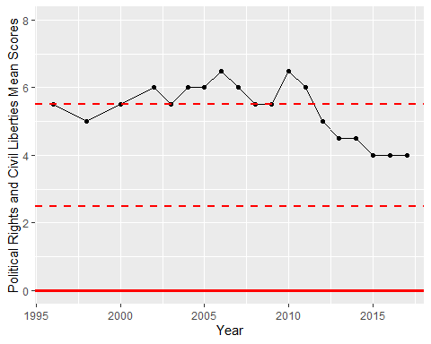

Freedom House Score Trend